Título: Ejercicios conceptuales Módulo 1 Unidad 2
Alumno: Gustavo Vladimir Diaz
Curso: Diplomatura en Bases de Datos
Fecha: 03/09/2020

Ejercicio conceptual 2.7
Enunciado:
Proponga una solución para el problema señalado de redundancia en el total del
renglón.

Diagrama de referencia:
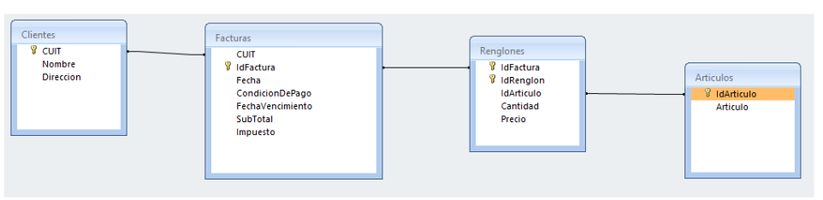

Desarrollo:
Se indica la solución en el mismo apunte, si entiendo bien la consigna. Propone realizar los cálculos directamente en vez de guardar el total en el campo “total”. Por lo cual sería conveniente guardar en la entidad factura los cantidad y el artículo. Y en la entidad artículo también se debería agregar el campo impuesto de manera que cada artículo tenga registrado su propio campo de impuesto.

De esa manera creo que se salvarían todas las inconsistencias dado que se calcularía el total a facturar.

